**Веб-приложение по поиску участников и музыкальных групп**

Спринт №2

Deadliners

2024

**1 Задачи на текущий спринт**

Список задач на спринт

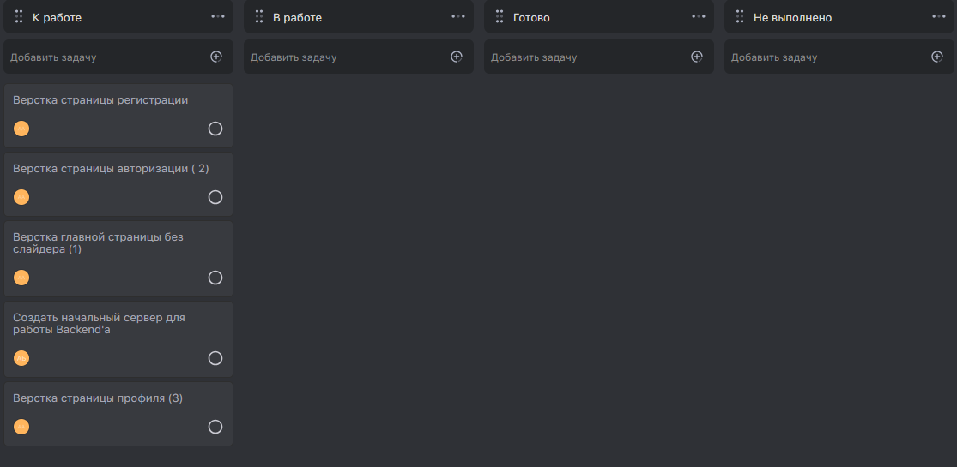

Рисунок 1 – Задачи на спринт

Верстка страницы регистрации – создать страницу для регистрации участников сайта, без дополнительной информации о группах.

Верстка страницы авторизации – создать страницу для авторизации пользователей на сайте по логину/почте и паролю.

Верстка страницы профиля – создать страницу профиля для отображения всей информации об участнике, его личный аккаунт.

Верстка главной страницы без слайдера – создать главную страницу, так как сделать слайдер оказалось сложнее был выбран путь сделать страницу без слайдера, в дальнейшем сделать главную страницу со сменой изображений.

Создать начальный сервер для работы Beckend`а -

**2 Итоги текущего спринта**

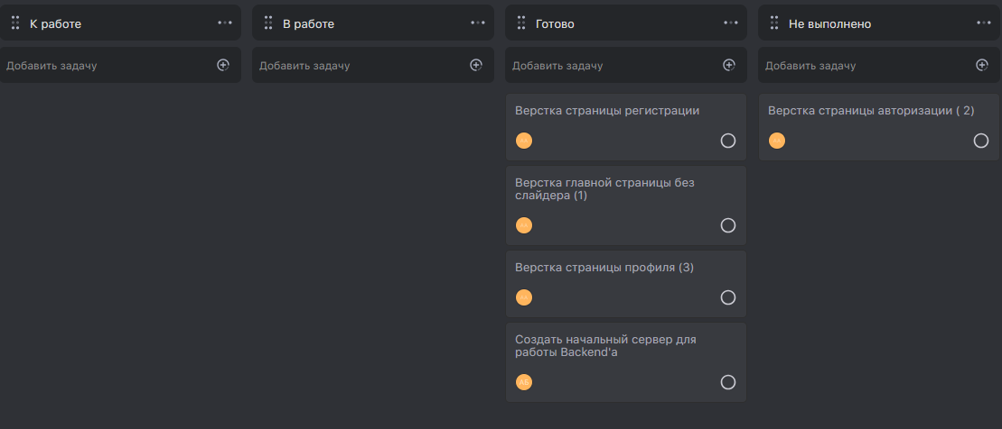

Рисунок 2 – Выполненные задачи

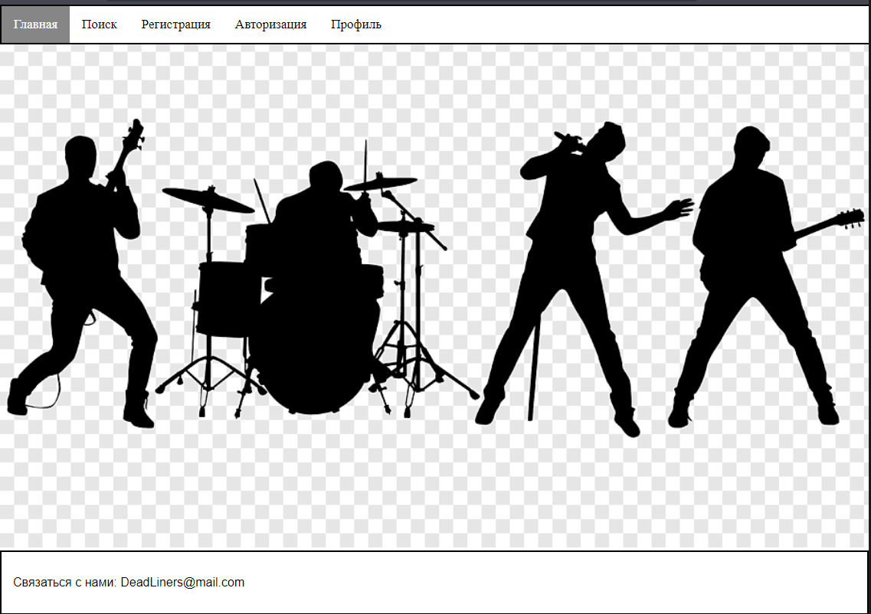

Рисунок 2 – Главная страница

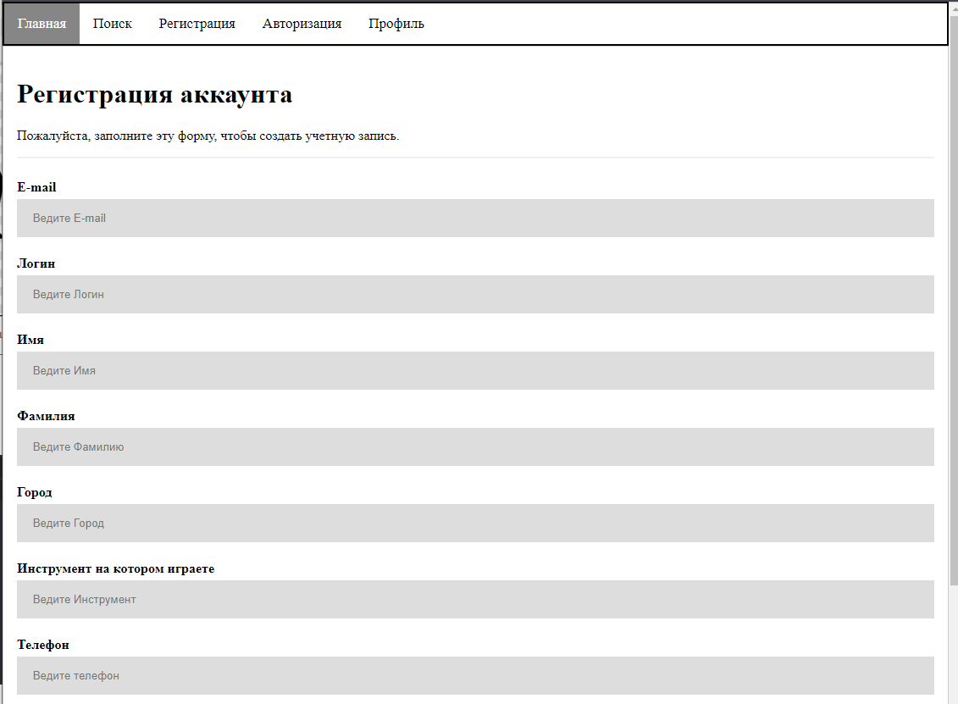

Рисунок 3 – Страница регистрации

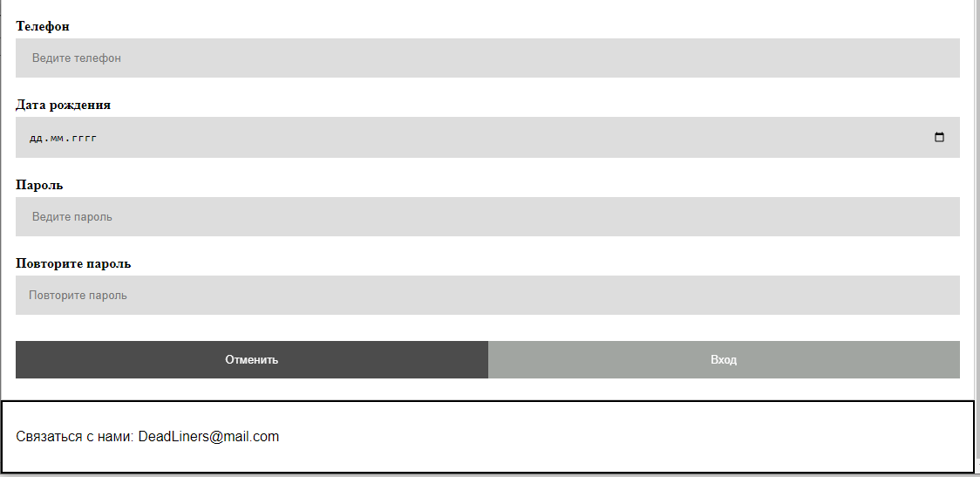

Рисунок 4 – Страница Регистрации (2)

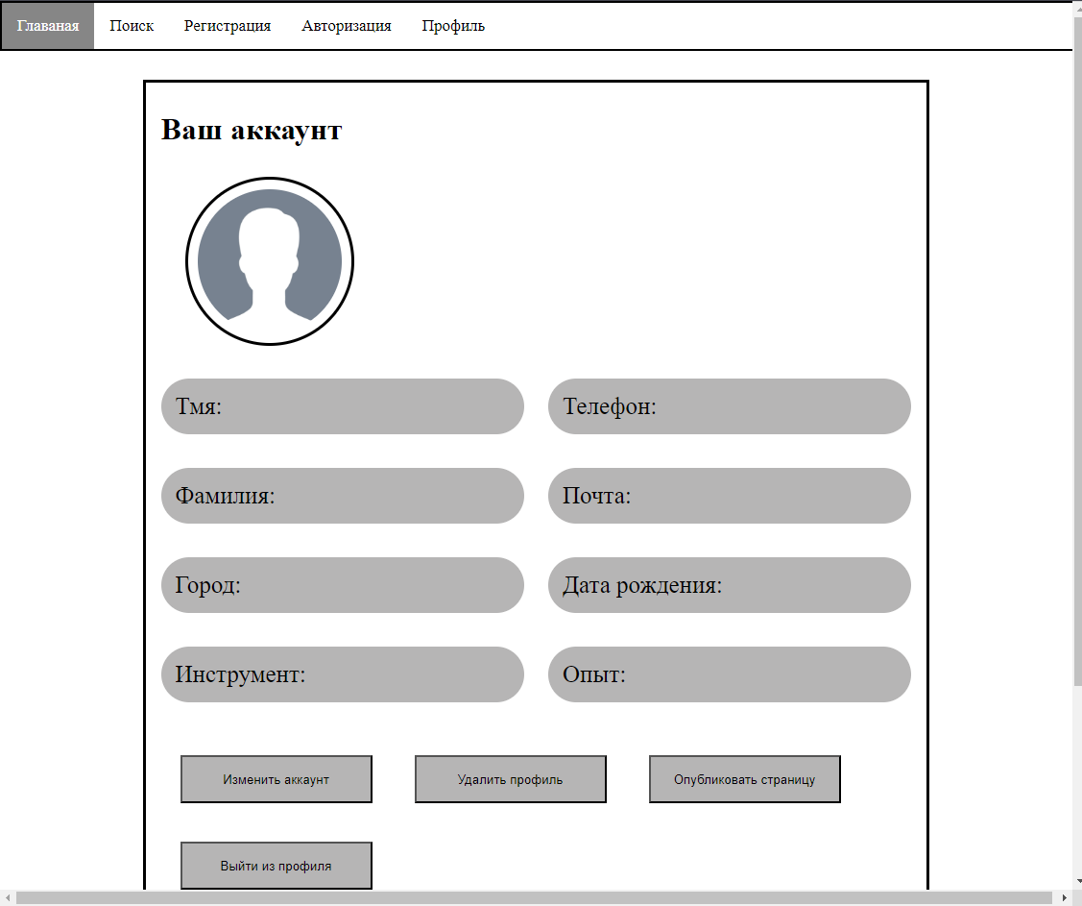

Рисунок 5 – Страница профиля

**3 Планы на следующий спринт**